Представление историко-краеведческого музея
МБОУ СОШ села Лопатина

М.А Щербакова , руководитель музея
Лопатино 2023

Историко-краеведческий музей МБОУ СОШ села Лопатина
зарегистрированпротоколом от № 17б от 01.09.2018 г.
Адрес:Лопатинский р-н, с. Лопатино, ул.Пионерская д.18;тел.8841-48-2-10-35.
Страница в сети Интернетhttp://shkolalopatino.edu-penza.ru/informatsiya/shkolnyy-muzey/
Директор школы: Стародубова Валентина Анатольевна
Руководитель музея: Щербакова Мария Александровна – учитель начальных классов.
Справка о создании музея
Краеведческий музей Лопатинского района был открыт 14 ноября 2018 года.
Особым местом собирания, хранения и представления предметов и документов, имеющих историческую, научную и художественную ценность является наш школьный музей. Материал для музея собирался по крохам многие – многие годы. В сборе материала участвовали учащиеся, родители, педагоги и жители села Лопатина и Лопатинского района.
В настоящее время в музее представлены экспозиции:
«Русская изба» - Следует выделить направления краеведческой работы школы: семья, школа, родной край.
«Красный угол русской избы», где школьники знакомятся с традициями русской семьи, ее обычаями и предметами быта.
Здесь собраны предметы старины, отражающие быт и уклад крестьян. (коромысло, прялка, ткацкий станок, сундук, люлька, божница с иконами и лампадкой, стол, зеркало, русская печка, домашняя утварь - горшки, кринки, миски, чугунки использовалась для хранения и приготовления пищи, самовар, печная кочерга, ухват, утюги, жернова, острога, цеп, ступа).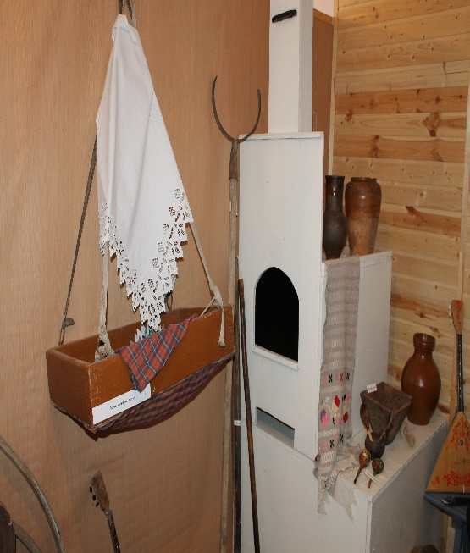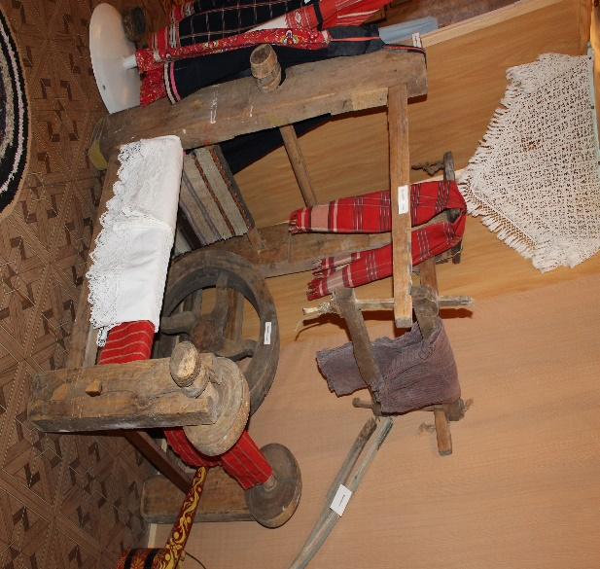

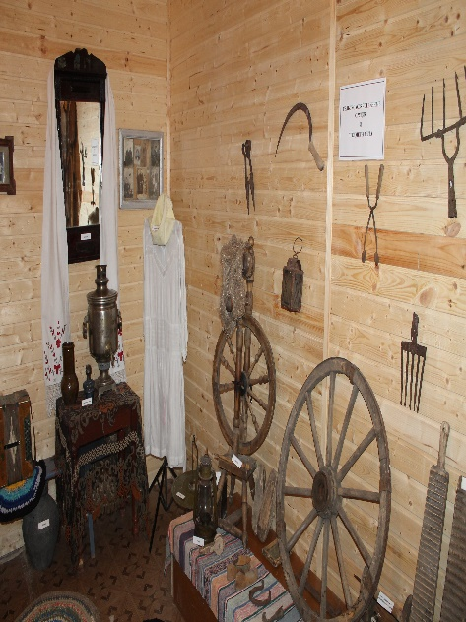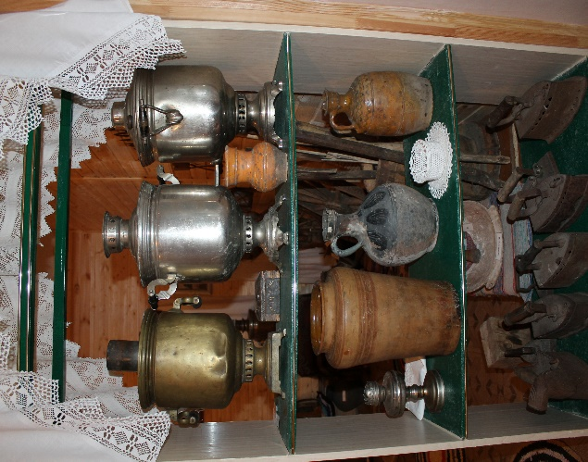

Следующий раздел представлен стендами «История села Лопатина».

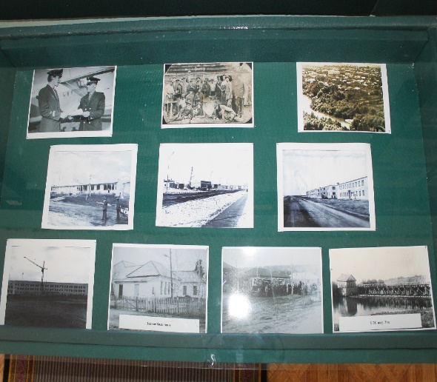
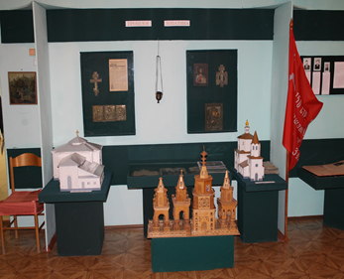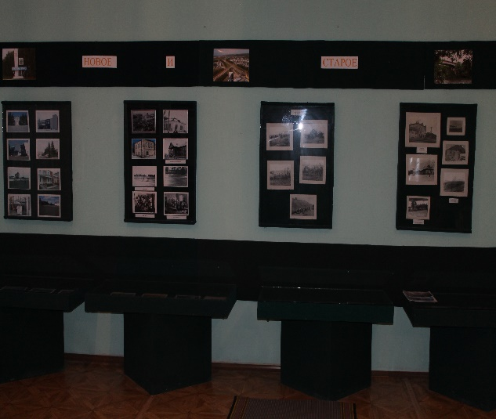

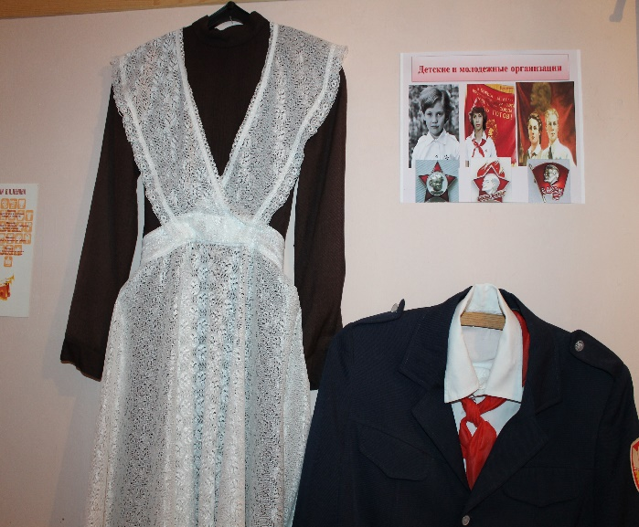
«История пионерской организации». ,
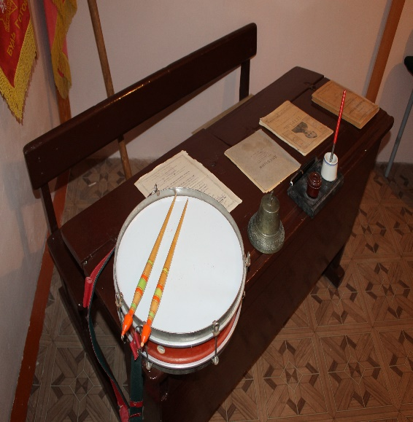

Экспозиция «100-летие комсомола посвящается»,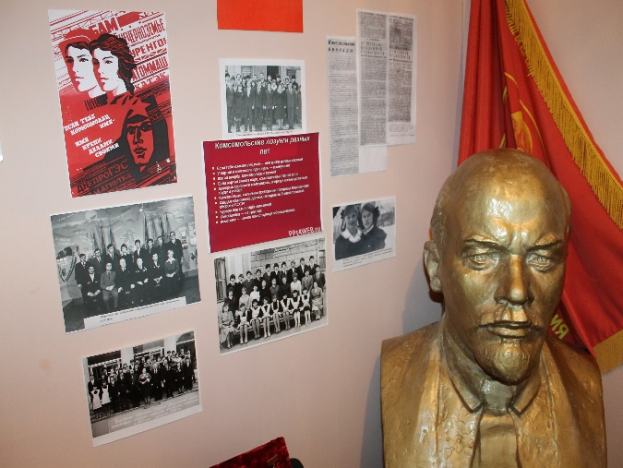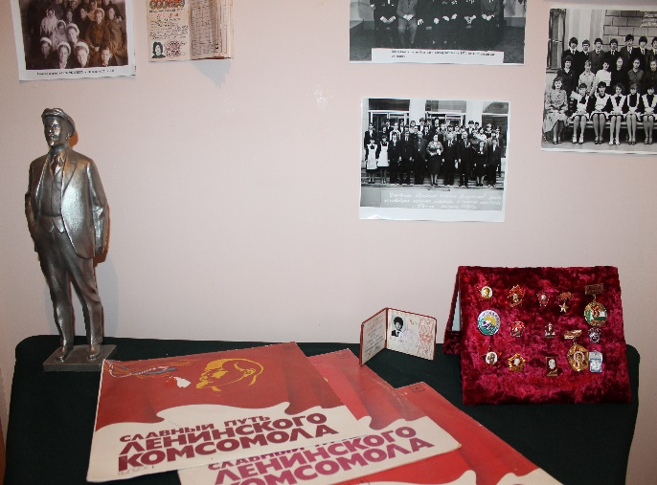

Следующая экспозиция«Ветераны Великой Отечественной войны» посвящается участникам Великой Отечественной войны – нашим землякам, погибшим за Родину.
(награды, фотографии, документы, газеты,письма).
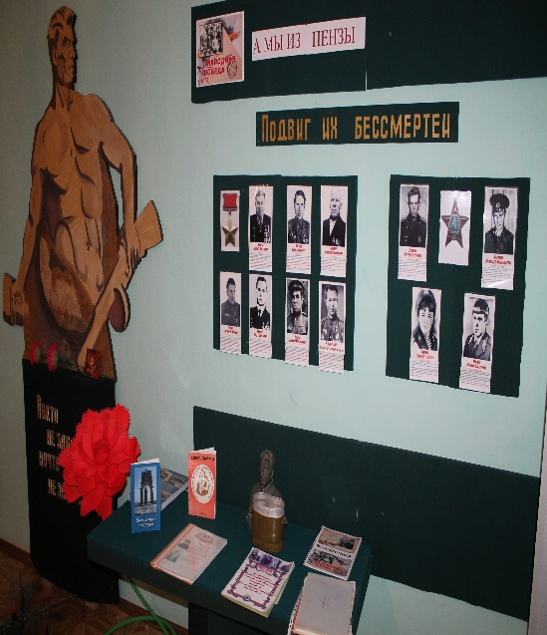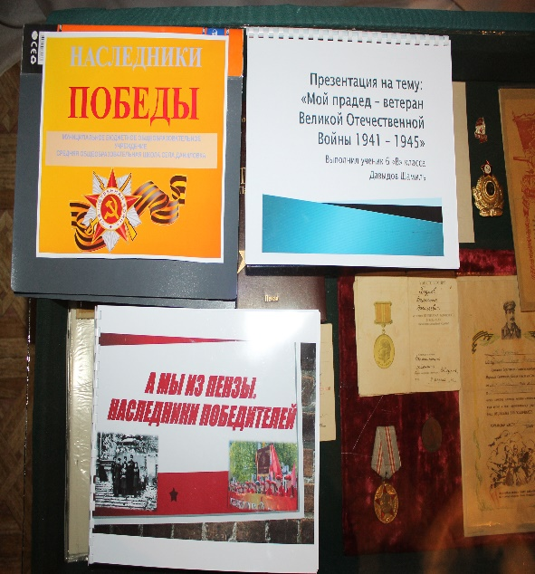
Экспозиция, посвященная СВО
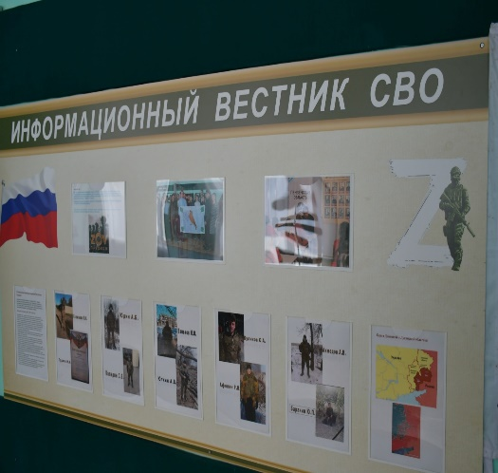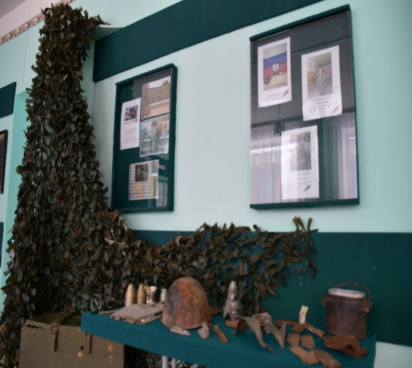
Экспозиции меняются в связи с знаменательными событиями в стране, в районе, школе (организовываются выставки работ местных умельцев).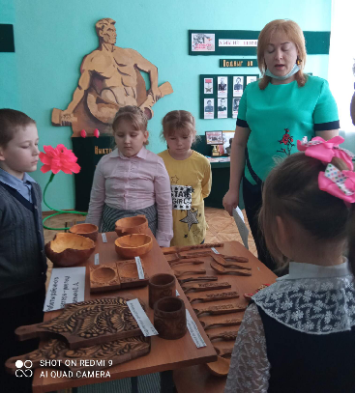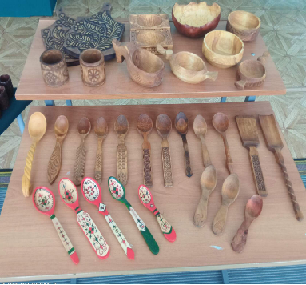
В нашем музее проводятся посиделки,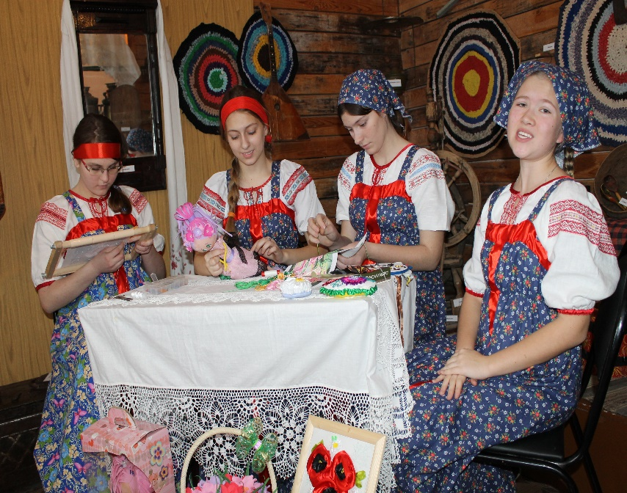
мастер- классы,
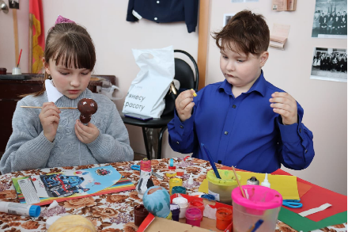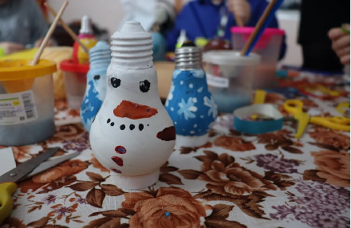
уроки мужества« Ничто не забыто, никто не забыт»,
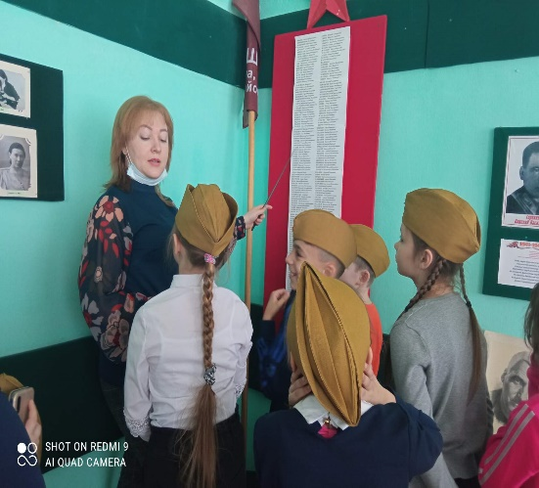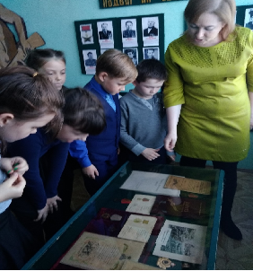
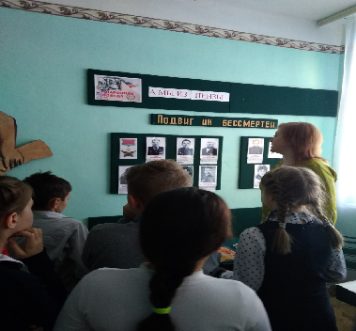
фольклорные праздники,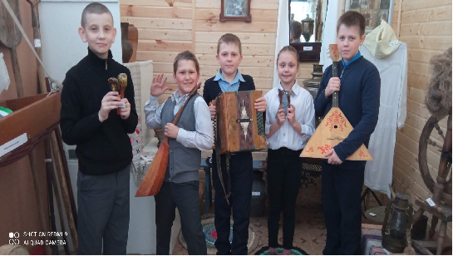
уроки краеведения

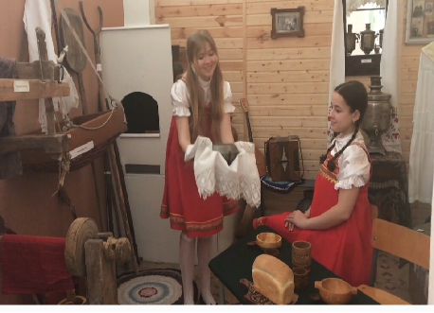
литературные уроки

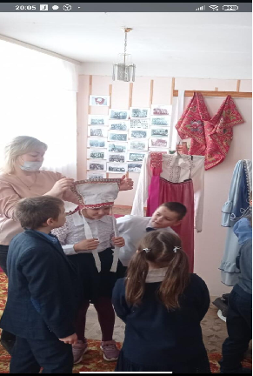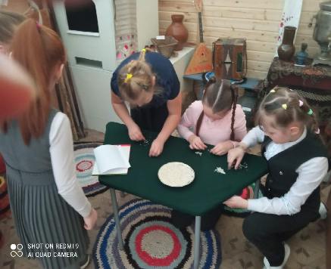
встречи с интересными людьми села Лопатина,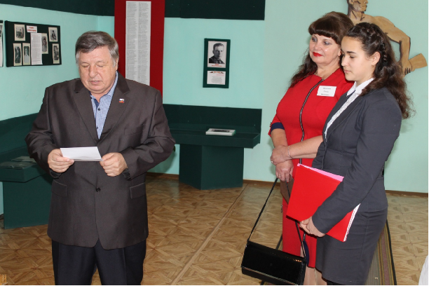

Ведущим методом нашей работы был выбран поисковый. Использование этого метода позволяет развить умения и навыки планирования и организации деятельности, восприятия информации, мыслительной деятельности, оценки и осмысливания.
Формы работы: встречи и беседы со старожилами, своими бабушками и дедушками, экскурсии, изучение исследовательских работ ученых по нашей местности, учебно-исследовательские работы, работа со справочной, научно-публицистической литературой, сбор материалов, оформление альбомов.
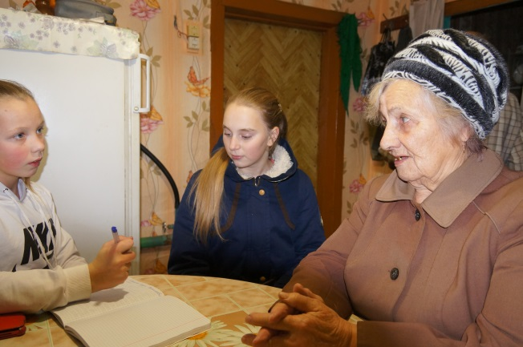
Документация музея:
– Свидетельство музея
– Книга учета
– Журнал учета мероприятий
– Книга отзывов

